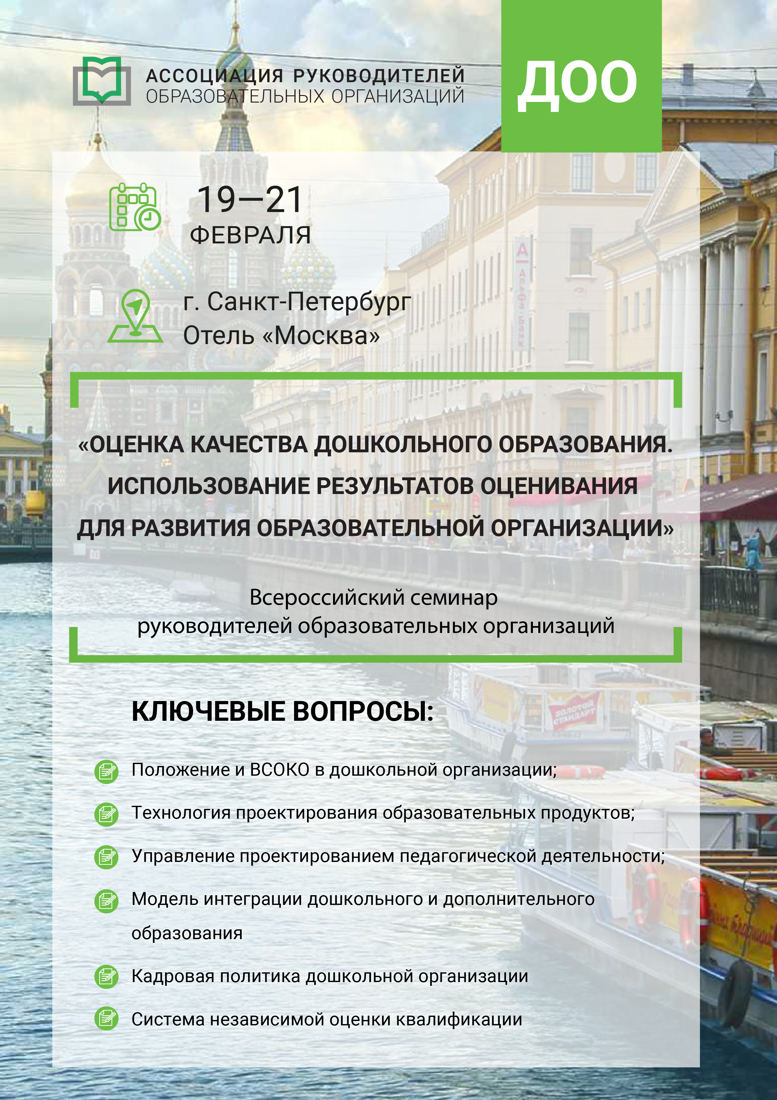

РАСПИСАНИЕ РАБОТЫ СЕМИНАРА
19 февраля 2018 г., понедельник, первый день семинара

08:30-09:30 | Регистрация участников
09:30-10:00 | Открытие Всероссийского семинара руководителей образовательных учреждений
10:00-11:30 | Модуль № 1: «Положение и ВСОКО в дошкольной организации»  Ключевые вопросы:  - нормативные требования;  - векторность контроля и мониторинга;  - системная аналитика.
11:30-12:00 | Перерыв.
12:00-13:30 | Модуль № 2: «Технология проектирования образовательных продуктов»  Ключевые вопросы:  - вариативность программных документов;  - структурирование образовательных программ (от основной до рабочей);  - сравнительная и содержательная характеристика комплексных продуктов.
13:30-14:30 | Обед, свободное время
14:30-16:00 | Модуль № 3: «Модель интеграции дошкольного и дополнительного образования в современном социуме»  Ключевые вопросы:  - дополнительные общеразвивающие программы;  - работа с детскими объединениями;  - бюджетные и внебюджетные возможности.
16:00-16:15 | Перерыв.
16:15-17:45 | Модуль № 4: «Транслирование управленческого опыта руководителей дошкольных организаций»  Ключевые вопросы:  - просмотр и обсуждение фильмов про детские сады;  - анализ сайтов ДОУ;  - вопросно-ответный блок - интервью с автором семинара
20 февраля 2018 г., вторник, второй день семинара

10:00-11:30 | Модуль № 1: «Система независимой оценки квалификации в реалии и перспективе»  Ключевые вопросы:  - репост нормативных источников;  - документарный уровень образовательной организации;  - алгоритм прогнозируемых изменений.
11:30-12:00 | Перерыв
12:00-13:30 | Модуль № 2: «Кадровая политика руководителя дошкольной организации»  Ключевые вопросы:  - оценка наличного уровня образования и подготовки педагогов;  - проблемы среднего профессионального и высшего образования;  - аттестация и сертификация кадров.
13:30-14:30 | Обед, свободное время
14:30-16:00 | Модуль № 3: «Управление проектированием педагогической деятельности»  Ключевые вопросы:  - спектр проектировочных умений педагогов;  - психолого-педагогические условия реализации образовательных программ;  - деятельностный и знаниевый подходы в дошкольном образовании.
16:00-16:15 | Перерыв
16:15-17:45 | Модуль № 4: «Самоанализ и рефлексия. Тестирование по выбору»  Ключевые вопросы:  - краткое повторение содержания модулей семинара;  - тестирование участников семинара;  - анализ полученных данных;  - ответы на вопросы слушателей;  - получение итоговых материалов семинара;
16:00-16:15 | Закрытие конференции руководителей образовательных учреждений
21 февраля 2018 г., среда, выездной день**

10:30-11:00 | Сбор делегатов в холле отеля
11:00-12:00 | Автобусный трансфер в дошкольное учреждение
12:00-15:00 | Посещение ведущего дошкольного образовательного учреждения  Программа посещения:  - Встреча с руководителем учреждения. Обмен опытом;  - Экскурсия по д/с с показом групп младшего и подготовительного возрастов, интерактивных холлов, кабинетов специалистов;  - Презентация работы данного учреждения;  - Ответы на вопросы слушателей;  - Неформальное общение с руководителем и сотрудниками учреждения.
15:00-16:00 | Автобусный трансфер в отель

